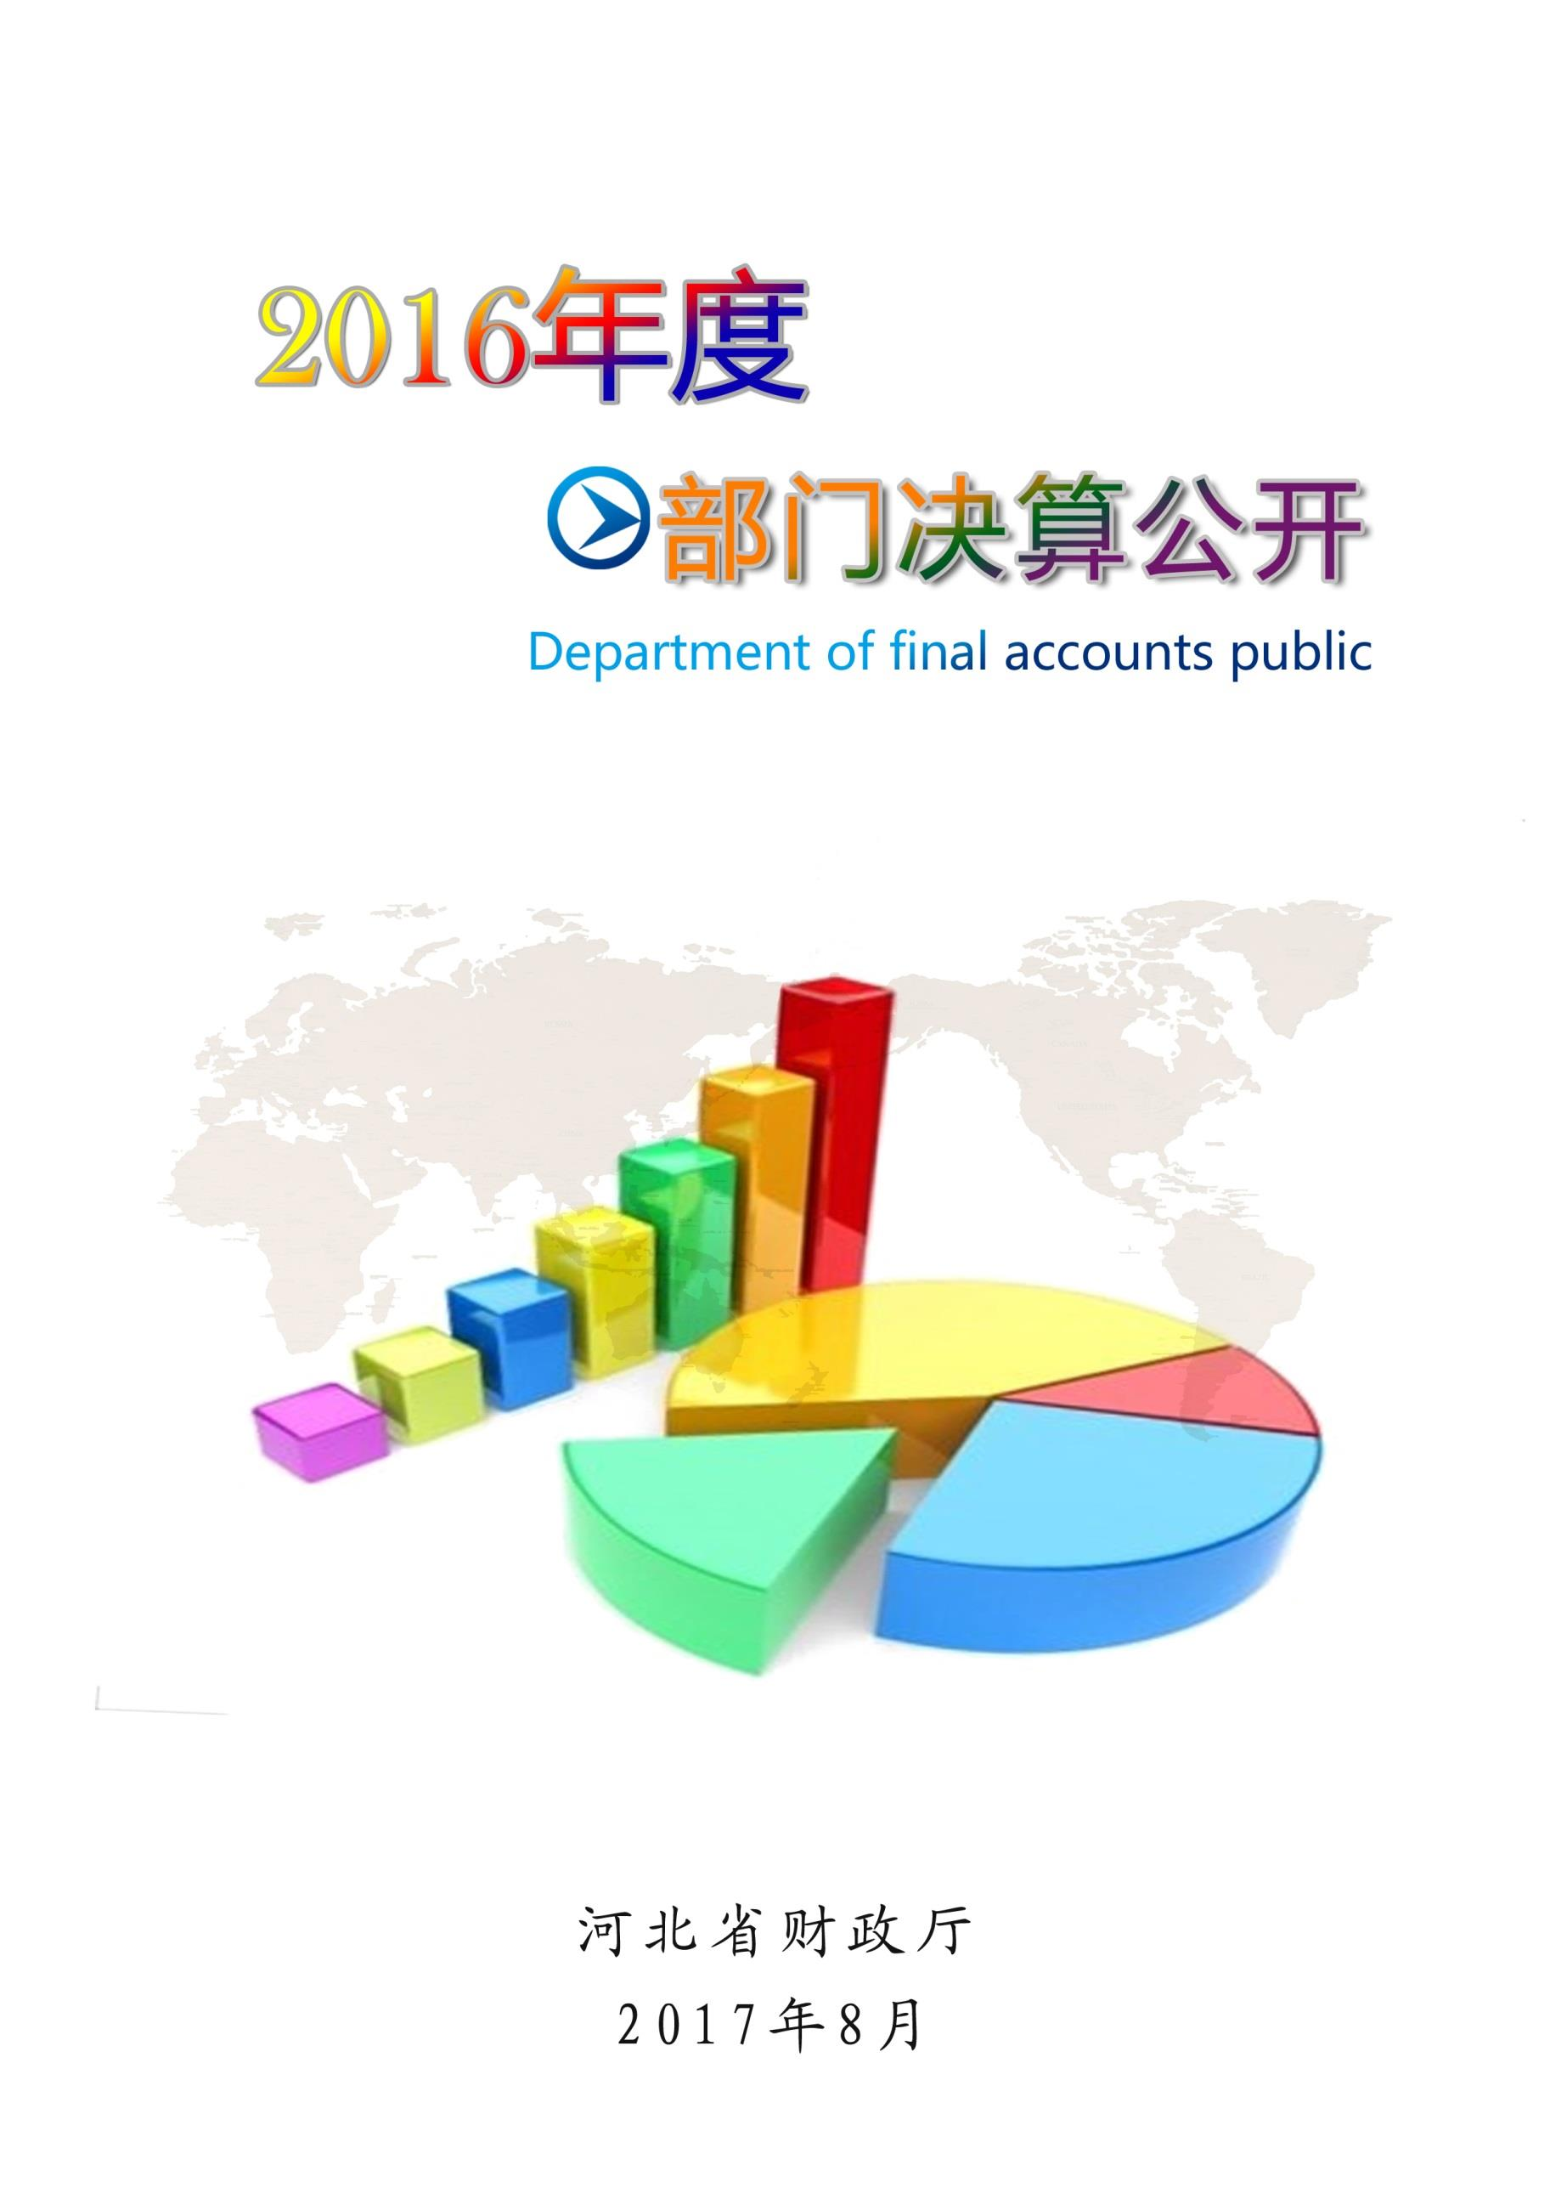
2017年度

昌黎县财政局
2018年9月

目 录

第一部分 昌黎县财政局概况
一、主要职能
二、机构设置
第二部分 2017 年度昌黎县财政局部门决算表
一、收入支出决算总表
二、收入决算表
三、支出决算表
四、财政拨款收入支出决算总表
五、一般公共预算财政拨款支出决算表
六、一般公共预算财政拨款基本支出决算表
七、政府性基金预算财政拨款收入支出决算表
八、国有资本经营预算财政拨款支出决算表
九、“三公”经费及相关信息统计表
十、政府采购情况表
第三部分 昌黎县财政局部门决算情况说明
一、2017 年度收入支出总表情况说明
二、2017 年度收入决算情况说明
三、2017 年度支出决算情况说明
四、2017 年度财政拨款收入支出决算总表情况说明
五、2017 年度一般公共预算财政拨款支出决算情况说明
六、2017 年度一般公共预算财政拨款“三公”经费支出情况说明
七、2017 年度财政局预算绩效管理工作开展情况说明
八、2017年度其他重要事项情况说明
第四部分 名词解释

第一部分：昌黎县财政局概况

- 主要职能
（一）财政收入管理
监督检查税收政策执行情况负责政府非税收入和政府性基金管理，按规定管理行政事业性收费,管理财政票据。贯彻国家税收政策，负责制定全县财政和预算收入计划，管理和监督各项财政收入；负责政府非税收入管理，按规定管理行政事业性收费、政府性基金及其他非税收入；管理财政票据。
（二）财政资源配置管理
通过对县级财政收支以及相应的财政税收政策，调整和引导现有社会经济资源的流向和流量，以达到资源的优化配置和充分利用，实现最大的经济效益和社会效益的功能。
（三）预算管理
编制年度县级政府综合预算草案；编制全县年度预算草案；编制并批复部门预算；负责财政总指标的管理及部门（单位）指标的追加追减；执行国家预算管理体制和管理制度，拟定地方预算管理体制、管理制度；办理市对本县的转移支付，拟定地方财政转移支付制度；办理县对镇乡的专项补助，税收返还及年终结算事宜；批复镇乡结算，负责与镇乡间的国库往来资金调度；拟定全县财政分配政策；根据国家和省、市有关政策，拟定行政和文教单位财务管理办法；负责县级行政、政法、文化、教育、计划生育、科学、体育等归口管理部门及所属事业单位年度专项资金（基金）预算建议的审核和年度预算执行、分析、监督；负责办理上诉部门县级专项资金（基金）和基本建设资金业务，并对资金使用及预算外资金收支情况进行管理监督；拟定社会保障财务管理办法；负责县级劳动、民政、卫生等归口管理部门及所属事业单位年度专项资金（基金）和基本建设资金业务，并对资金使用及预算外资金收支情况进行监督管理；负责社会保障资金的筹集、使用、管理和监督；负责县级社会保障企业的改革与管理。
（四）财政监督管理
1、资金监督，建立监督平台。2、财政收支预算绩效评价，建立绩效预算评价系统。3、财政投资评审，做好财政资金投资评审。4、监察控办工作，根据国家和省市有关文件政策，拟订全县财政监督管理办法；监督检查财税方针、政策、法律、法规的执行、组织协调县级财政监督工作，组织全县重大和专项财政监督检查活动，查处重点违反财经纪律案件；组织对财政部门内部财经制度执行情况的监督检查；负责办理财税行政复议和行政诉讼案件等事项；根据国家和上级政策，拟订全县控购政策、制度和办法；按照上级有关政策规定和指标分配的原则，负责专控商品的申报和审定全县控股指标的分配管理工作。
（五）财务会计管理
1、从业资格日常管理: 规范县属单位会计制度。2、会计人员继续教育：组织开展会计人员继续教育，高端会计人才培养，建设会计人才队伍；组织开展财政特色培训； 3、农村财会人员财政支农政策培训。4、企业财务制度管理。
（六）国有资产管理
1、单位国有资产管理：拟定机关事业单位国有资产管理制度和办法，对县直行政事业单位资产配置、使用、科置事项进行管理。2、行政事业单位公务车辆编制管理：核定县直行政事业单位公务车辆编制，审核公务车辆购置事项，监督检查公务车辆编制管理政策规定落实情况。
（七）政府专项工作服务与管理
1、政府采购管理：负责全县行政事业单位公务用车购置审核；审核部门政府采购预算；政府采购方式管理；政府采购集中采购机构监管；受理供应商投诉；管理政府采购网站。2、农村综合改革; 负责指导和推动村级公益事业建设一事一议财政奖补。3、政府债务管理: 政府性债务数据统计分析，统计政府性债务率。国债和地方性债务管理，政府性债务新增债务率，政府债务逾期率，政府性债务偿债率。4、综合治税管理。
（八）综合业务管理
1、政法制与制度建设。2、财税政策研究。3、信息化建设：涉税信息采集管理，信息安全管理，信息网站管理和技术支持。4、财政宣传：政务信息管理。
（九）农业开发管理
负责立项前的调查准备、建立项目库、确定推荐项目和组织评估论证等，负责编制年度项目实施计划、组织项目的申报、批复、实施和检查验收、落实工程管护主体等；负责资金的筹集、支付报账、办理借款、回收资金以及财务管理等工作。
（十）综合事物管理
综合协调机关日常政务工作；负责有关重要会议的组织，起草有关报告和文件；负责重要事项的督察督办；负责文电、保密、信访、档案管理等项事务；管理财政信息、宣传、新闻发布和办公自动化工作；机关财务管理工作，后勤保障和安全保卫工作；负责局机关及局属事业单位的管理工作；调查研究并指导实施全县财政系统干部队伍建设和精神文明建设；指定并指导实施全县财政系统教育规划和干部培训计划；负责离退休人员管理。
（十一）国库管理
负责县级财政预算执行工作；承担财政预算内外资金、政府性基金等的集中核算与管理；负责县本级财政资金调动，各项财政性资金拨付和部门支出预算指标的管理；负责国库账户和各局财政性资金账户的管理、行政部门和事业单位开设银行账户的审批和管理；定期编制财政收支报表和分析预算执行情况；牵头审核汇编全县和县本级财政预算内外资金总决算、基金决算、批复县直部门的决算；负责总预算会计制度建设和工资发放银行化工作；指导全县财政集中支付工作；负责全县综合性财政统计工作。
- 机构设置
局机关内设政办室、预算股、国库股、农业股、综合股、经建股、资源和环境保护股、非税收入股、综合制税办公室、监控股共10个股室;局下包含13个事业单位：农业开发办公室（事业正科级）、财政集中支付中心（事业股级）、会计管理中心（事业副科级）、政府采购中心（事业股级）、预算绩效管理中心（事业股级）、工业园区分局（事业副科级）、新开口分局（事业副科级）、黄金海岸分局（事业副科级）、财信所、农财干部培训中心（事业股级）、国有资产运营管理公司（事业股级）、政府采购服务所（事业股级）、碣石山景区财政所。
昌黎县财政局人员情况：编制共计133人，其中行政编制28人，行政工勤3人，农开办编制8人，支付中心编制8人，会计管理中心编制9人，政府采购中心编制3人，预算绩效管理编制4人，工业园区分局编制3人，新开口分局编制6人，黄金海岸分局编制4人，财信所编制 8人，农财干部培训中心编制8人，国有资产运营管理公司24人，政府采购服务所编制15人。碣石山景区3人。昌黎县财政局2017年12月共有职工250人。其中：行政单位在职人数38人，退休及离休人数39人；事业单位在职人数共计141人，事业单位退休人员35人。

昌黎县财政局2017年决算单位构成：
党政机构： | 事业单位：
政办室 | 农业开发办公室
预算股 | 财政集中支付中心
国库股 | 会计管理中心
农业股 | 政府采购中心
综合股 | 预算绩效管理中心
经建股 | 工业园区分局
资源和环境保护股 | 新开口分局
非税收入股 | 黄金海岸分局
综合制税办公室 | 财信所
监控股 | 农财干部培训中心
 | 国有资产运营管理公司
 | 政府采购服务所
 | 碣石山景区财政所

第二部分：昌黎县财政局部门决算报表

第三部分：昌黎县财政局部门决算情况说明

一、2017 年度收入支出总表情况说明
昌黎县财政局2017年决算总收入1671.48万元，决算总支出1573.33万元。
与2016年决算相比，收入增加122.73万元，增加8% 。2016年决算支出1565.94万元，决算支出减少7.39万元，减少0.47%。
与2017年预算相比，增加158.87万元，增长8.68%。事业基金弥补收支差额0万元，结余分配0万元，年末结转和结余172.39万元。主要原因为压缩经费。

二、2017年度收入决算情况说明
本年收入1671.48万元，其中财政拨款收入1671.48万元。与年初预算相比，减少158.87万元，减少8.68%。比较2016年决算收入增加122.73万元。其中增加部分为人员工资的增长及保险数额的增加。
三、2017年度支出决算情况说明
本年决算总支出合计1573.33万元，其中基本支出1437.42万元，占91%；项目支出135.91万元，占9%。与年初预算相比，减少257.02万元，下降14.04%。较2016年决算支出增加7.43万元，其中增加部分为人员工资的增长及保险数额的增加。

四、2017 年度财政拨款收入支出决算总表情况说明
2017 年度财政拨款收入决算总计1671.48万元，财政拨款决算支出总计1573.33万元。与2016年相比，决算收支总计分别1548.75万元和1565.94万元，分别增加8%和0.47%。其中增加部分为人员工资的增长及保险数额的增加。
五、2017 年度一般公共预算财政拨款支出决算情况说明
（一）财政拨款支出与年初预算数对比情况
2017年度财政拨款支出年初预算为1830.35万元，本年支出决算为1573.33万元，占年初预算的85.96%，主要原因是深入落实中央八项规定精神和厉行节约要求，管理制度和内控制度不断完善，合理控制采购与支出。
（二）财政拨款支出决算结构
2017年度财政拨款决算总支出合计1573.33万元，按功能分类主要用于以下方面：一般公共服务(类)支出1472.27万元；医疗卫生与计划生育支出53.45万元；住房保障支出47.62万元。
（1）一般公共服务支出（类）1472.27万元，主要是单位为完成各项工作，而发生的人员支出、日常公用支出和项目支出。
（2）医疗卫生与计划生育（类）支出 53.45 万元，主要是应由单位承担的职工医疗保险缴费。
（3）住房保障（类）支出47.62 万元，主要是单位为职工缴纳的住房公积金。

（三）一般公共预算财政拨款基本支出情况说明
2017 年度一般公共预算财政拨款基本支出1472.27万元，支出具体情况如下：
1、工资福利支出1186.49万元，较2016 年决算数增加26.95 万元，增长 2.32%，因人员工资的增长及人员的调整。年初预算数 1240.62 万元，未超出年初预算占年初预算的67.78%。
2、商品和服务支出135.79万元，较2016 年决算数减少34.57 万元，减少25.46%，较年初预算数减少22.91万元，比年初预算减少16.87%，主要原因是深入落实中央八项规定精神和厉行节约要求。
六、2017 年度一般公共预算财政拨款“三公”经费支出情况说明
2017 年，在做好各项工作的前提下，节省各项开支，尤其是严格控制“三公”经费的支出，全年一般公共预算财政拨款“三公”经费支出合计14.99万元。其中：
全年因公出国（境）费用0万元；
全年发生公务用车购置及运行维护费支出合计7.93万元（其中：公务用车购置支出0万元，公务用车运行及维护费支出7.93万元）。年末公车保有量2辆；
全年发生公务接待费7.06万元。2017年度国内公务接待69批次，合计接待605人次。
与2016年决算相比，减少10.91万元，减少43%。其中：无因公出国（境）支出，与上年持平。无公务用车购置支出，与上年持平，公务用车运行及维护费比2016年决算减少8.67万元，减少53%。公务接待支出减少2.24万元。只要原因为压缩经费。
与2017年预算相比，减少30.01万元，其中：当年为发生因公出国（境）支出；无公务用车购汇支出；公务用车运行及维护费支出较预算压减7.07万元，，下降48%，主要原因为压缩经费。公务接待费支出较预算减少22.94万元，减少77%，只要原因为压缩经费。

七、2017 年度财政局预算绩效管理工作开展情况说明
（一）预算绩效管理工作开展情况
根据省财政预算绩效管理要求，财政局以“部门职责—工作活动”为依据，确定部门预算项目和预算额度，清晰描述预算项目开支范围和内容，确定预算项目的绩效目标、绩效指标和评价标准，为预算绩效控制、绩效分析、绩效评价打下好的基础。
（二） 预算项目绩效评价开展情况
按照省财政预算绩效管理要求，财政局对 2017 年初确定的部门一般公共预算支出项目全面开展了绩效自评绩效自评覆盖率达到 100%。
（三）开展预算项目绩效评价发现的主要问题及对策
通过实施预算项目绩效评价发现，预算项目绩效目标设定还需进一步详尽，绩效指标应充分体现“结果”导向原则。进一步改进完善的措施：一是按照“结果”导向原则做好项目绩效目标设定工作，将绩效目标设定从“支出完成”和“实现产出”向注重“全面结果”的评价重点转变；二是完善项目绩效指标设定，进一步探索更具科学性和可操作性的绩效分析、绩效考核指标体系。
八、2017 年度其他重要事项情况说明
（一）政府采购预算执行情况
2017，我单位政府采购服务预算数为45万元，实际采购金额0万元。
（二）国有资产占用情况
截至2017年12月31日，我单位固定资产共计1145.4万元（其中:土地、房屋及构筑物490.36万元，通用设备472.81万元，专用设备116.72万元，家具用具63.91万元.图书档案1.59万元）截止2017年12月31日，本部门固定资产共有车辆6辆(2辆正在使用，其余4辆已上交封存，未做账务处理)。2017年资产增减变化说明：2017年新增资产1.90万元，其中新购置电脑打印机及办公家具等21.22万元。无偿划拨办公桌椅及设备类1.32万元，处置印刷一体机一台18万元.
（三）机关运行经费支出情况说明
财政局2017年度机关运行经费支出142.29万元，比2016年减少34.20万元，减少20%。主要原因是深入落实中央八项规定精神和厉行节约要求，管理制度和内控制度不断完善，合理控制采购与支出。
（四）其他
部门国有资本经营预算财政拨款支出决算表没有内容，是因为我单位没有此项资金。

第四部分：名词解释

（一）财政拨款收入：指本年度从县级财政部门取得的财政拨款。
（二）事业收入：指事业单位开展专业业务活动及辅助活动所取得的收入。
（三）其他收入：指除“财政拨款收入”、“上级补助收入”、“事业收入”、“经营收入”、“附属单位上缴收入”以外的各项收入。
（四）用事业基金弥补收支差额：指事业单位在用当年的“财政拨款收入”、“财政拨款结转和结余资金”、“事业收入”、“其他收入”不足以安排当年支出的情况下，使用以前年度积累的事业基金（事业单位当年收支相抵后按国家规定提取、用于弥补以后年度收支差额的基金）弥补本年度收支缺口的资金。
（五）年初结转和结余：指以前年度尚未完成,结转到本年仍按原规定用途继续使用的资金。
（六）结余分配：指事业单位按照事业单位会计制度的规定从非财政补助结余中分配的事业基金和职工福利基金等。
（七）年末结转和结余：指本年度或以前年度预算安排、因客观条件发生变化无法按原计划实施，需要延迟到以后年度按有关规定继续使用的资金。
（八）基本支出：指为保障机构正常运转、完成日常工作任务而发生的人员支出和公用支出。
（九）项目支出：指在基本支出之外为完成特定行政任务和事业发展目标所发生的支出。
（十）“三公”经费：财政预决算管理的“三公”经费指部门用财政拨款安排的因公出国（境）费、公务用车购置及运行维护费和公务接待费。其中，因公出国（境）费反映单位公务出国（境）的国际旅费、国外城市间交通费、住宿费、伙食费、培训费、公杂费等支出；公务用车购置及运行维护费反映单位公务用车购置支出（含车辆购置税）及租用费、燃料费、维修费、过路过桥费、保险费、安全奖励费用等支出；公务接待费反映单位按规定开支的各类公务接待（含外宾接待）支出。
（十一）其他交通费用：指单位除公务用车运行维护费以外的其他交通费用，主要是县机关及参公事业单位发放的公务交通补贴等。
（十二）机关运行经费：指为保障行政单位（包括参照公务员法管理的事业单位）运行用于购买货物和服务的各项资金，包括办公及印刷费、邮电费、差旅费、会议费、福利费、日常维修费、专用材料以及一般设备购置费、办公用房水电费、办公用房取暖费、办公用房物业管理费、公务用车运行维护费以及其他费用。
（十三）财政事务：反映财政事务方面的支出。
（十四）行政事业单位离退休：反映用于行政事业单位离退休方面的支出。
（十五）农村综合改革：反映用于农村综合改革方面的支出。
（十六）住房改革支出：反映行政事业单位用财政拨款资金和其他资金等安排的住房改革支出。

